МБДОУ «Детский сад № 2 «Аленушка»

Паспорт



г.Зверево

Наш девиз:

«В любимом городе не будет ДТП
Пока работают ЮПИД с ГИБДД!»

Закон ЮПИДовца:

Красный – стоп,
желтый– жди,
а зелёный – проходи!

Речевка:

Светофорик всегда на страже
Светофорик всегда в строю
Безопасный путь укажет
И ребятам всем расскажет
Что, зачем и почему?

Клятва ЮПИД:

Мы торжественно клянёмся.
Что успехов в ПДД добьёмся.
Наша современная ЮПИД команда
Станет примером для всех ребят.
Правила движения хорошо будем знать
И обязательно их выполнять.
Клянёмся. Клянёмся. Клянёмся

Приветствие команды:
Привет друзья!
Приветствуют сейчас всех вас
«Светофорик» -
Команда ЮПИД – высший класс!

Наша эмблема:

Эмблему нашу знают дети.
Она на вид очень проста
Вот светофорчик – символ детства,
А знаки –путь без бед, друзья!
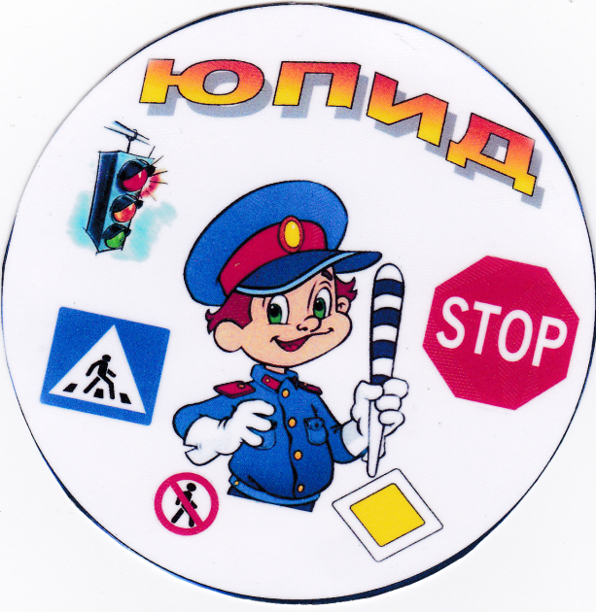

Наша песня:

На мотив О. Газманова «Москва»
В нашем садике славный ЮПИД Безопасно нам жить всем велит. Он на страже порядка стоит, Чтобы к знаниям был путь открыт.
Неустанно он службу несет, Пропаганду он в всюду ведет. Первый друг и помощник ГАИ Безопасности, делу верны.
Припев: ЮПИД – мы слышим голоса ЮПИД –шагает детвора ЮПИД – ты к знаньям нас ведёшь И детство наше бережёшь.

Список команды ЮПИД:

Руководитель отряда:
Холодная Ю.Ю..
Члены отряда:
- Михайлусов Захар-командир
2.Лапшичев Дмитрий- зам. командира
3. Борисова Анна
4.Гришкова Елизавета
5.Ляпичев Дмитрий
6.Машков Данил
7.Бондарева Дарина
8.Ляшкова Дарина

Формы деятельности команды ЮПИД:
Пропагандистская: выступления с агитбригадой перед своими сверстниками и их родителями;, участие в викторинах, соревнованиях, конкурсах, тематических утренниках, праздниках и т.д. Оказание посильной помощи в организации этих мероприятий
Профилактическая: под руководством работников Госавтоинспекции участие команды ЮПИД в акциях, рейдах в микрорайоне своей ДОО.

Обязанности и права
юного инспектора движения:
Юный инспектор движения обязан:
1.Дорожить честью, званием юного помощника инспектора движения, активно участвовать в делах команды, своевременно и точно выполнять задания руководителя.
2.Изучать Правила дорожного движения, овладевать навыками оказания первой доврачебной помощи пострадавшим в дорожно-транспортных происшествиях.
3.Вести разъяснительную работу по пропаганде Правил дорожного движения среди воспитанников ДОО
4.Укреплять здоровье, систематически заниматься физической культурой и спортом.

Юный помощник инспекторов движения имеет право:
1.Участвовать в обсуждении всех вопросов, относящихся к деятельности команды и вносить соответствующие предложения.
2.Участвовать в смотрах и слётах ЮПИД, конкурсах и соревнованиях; выступлении агитбригад и профилактических мероприятиях различного уровня.
3.Носить установленные знаки различия юных помощников инспекторов движения.
4.Юный помощник инспекторов движения может быть награждён грамотами, ценными подарками за активную работу в команде.

Клятва команды ЮПИД
«СВЕТОФОРИК»
Я (…), вступая в ряды юных помощников инспекторов движения клянусь:
-быть достойным представителем команды ЮПИД и примером для всех ребят;
-непримиримо относиться к нарушителям правил дорожного движения;
-всегда приходить на помощь тому, кому трудно;
-хорошо знать и выполнять Правила дорожного движения, пропагандировать их среди ребят.

